

Statuten 2015

Sektion Biel/Bienne - Berner Jura

I Allgemeine Bestimmungen

Art. 1 Name, Sitz, Rechtsnatur, Gebiet

¹ Unter dem Namen ”Sektion Biel/Bienne - Berner Jura des Schweiz. Blinden- und Sehbehindertenverbandes” (nachfolgend Sektion) besteht ein Verein gemäss

Art. 60 ff des ZGB mit Sitz in Biel, für den die Statuten des Schweiz. Blinden- und Sehbehindertenverbandes (nachfolgend SBV) verbindlich sind.

² Die Sektion ist politisch und konfessionell neutral.

³ Das Tätigkeitsgebiet der Sektion umfasst die Verwaltungskreise Biel/Bienne und Berner Jura.

Art. 2 Zweck

Die Sektion fördert die Solidarität und die Kameradschaft unter den Blinden und Sehbehinderten, sowie die kulturellen und gesellschaftlichen Belange ihrer Mitglieder, durch Veranstaltung von Zusammen-künften mit zweisprachigen Vorträgen (deutsch und französisch) und anderen Anlässen.

Art. 3 Mittel und Haftung

¹ Die finanziellen Mittel bestehen insbesondere aus Jahresbeiträgen sowie weiteren Zuwendungen und

Einkünften.

² Für die Verpflichtungen der Sektion haftet einzig das

Sektionsvermögen unter Ausschluss jeder persönlichen

Haftung ihrer Mitglieder.

II Mitgliedschaft

Art. 4 Kategorien

¹ Die Sektion besteht aus Aktivmitgliedern, Blinden und Sehbehinderten unter 16 Jahren, Passiv-, Gönner- und Ehrenmitgliedern.

² Die Aufnahme erfolgt durch den Sektionsvorstand.

³ Die Jahresbeiträge werden jährlich von der General-versammlung festgelegt.

Art. 5 Aktivmitglieder

Grundsätzlich können alle blinden und sehbehinderten Personen im Sinne von Art. 7 SBV-Statuten Aktiv-mitglieder der Sektion werden. Aktivmitglieder sind stimm- und wahlberechtigt und beitragspflichtig.

Art. 6 Blinde und Sehbehinderte unter 16 Jahren

Blinde und Sehbehinderte unter 16 Jahren können ohne Stimm- und Wahlrecht und ohne finanzielle Verpflichtung Sektionsmitglieder werden.

Art. 7 Passivmitglieder

Natürliche oder juristische Personen können Passiv-mitglieder der Sektion werden. Sie sind berechtigt, an den Generalversammlungen der Sektion teilzunehmen, besitzen jedoch kein Stimm- und Wahlrecht. Sie haben der Sektion einen jährlichen Beitrag zu entrichten.

Art. 8 Gönnermitglieder

Natürliche oder juristische Personen, die unsere Sektion finanziell unterstützen wollen, werden als Gönnermitglieder aufgenommen und bezahlen einen Jahresbeitrag.

Art. 9 Ehrenmitglieder

¹ Aktivmitglieder, die sich um die Sektion besonders verdient gemacht haben, können durch Beschluss der Generalversammlung zu Ehrenmitgliedern ernannt werden.

² Ehrenmitglieder sind von jeder finanziellen Verpflichtung befreit. Sie behalten ihr Stimm- und Wahlrecht.

Art. 10 Beendigung der Mitgliedschaft

¹ Die Sektionsmitgliedschaft endet durch Übertritt in eine andere Sektion des SBV, durch Austritt, Ausschluss oder Streichung.

² Wünscht ein Mitglied in eine andere Sektion des SBV überzutreten, so hat es dies dem Vorstand der Sektion schriftlich mitzuteilen.

³ Austritt, Ausschluss und Streichung erfolgen gemäss den Statuten des SBV. Die dort vorgesehenen Rechts-folgen gelten auch auf Sektionsebene.

⁴ Zuständiges Organ, welches der Verbandsvorstand vor einem Ausschluss anzuhören hat und das den Ausschluss eines Sektionsmitgliedes beantragen kann, ist der Sektionsvorstand.

III Organisation

Art. 11 Organe

Die Organe der Sektion sind:

A die Generalversammlung
B der Vorstand
C die Kontrollstelle

III A Generalversammlung

Art. 12 Generalversammlung

¹ Die ordentliche GV findet jährlich einmal statt.

² Die GV ist unabhängig von der Anzahl der Mitglieder beschlussfähig.

³ Der Vorsitz führt der Präsident der Sektion, bei dessen Abwesenheit der Vizepräsident. Sind beide verhindert, wählt die Versammlung eine Leitung aus ihrer Mitte.

⁴ Die Geschäfte der GV sind:
1. Begrüssung und Appell
2. Wahl der Stimmenzähler
3. Genehmigung des Protokolls der letzten GV
4. Mutationen
5. Genehmigung:
a Jahresbericht
b Jahresrechnung und Revisorenbericht
6. Entlastung des Vorstandes
7. Wahlen
Diese finden alle 2 Jahre statt
a Präsidenten/ Präsidentin
b Sekretär/ Sekretärin
c Kassier/Kassiererin
d Vorstandsmitglieder
e Revisor/Revisorin
f Delegierten
8. Jahresprogramm
9. Sektionsbeiträge
10. Budget
11. Anträge
12. Ehrungen
13. Die Gäste haben das Wort
14. Statutenrevision
15. Verschiedenes

Art. 13 Ausserordentliche Generalversammlung

Eine ausserordentliche GV ist einzuberufen:
a auf Verlangen des Vorstandes
b auf Verlangen von mindestens 1/5 der
stimmberechtigten Mitglieder.

Art. 14 Einladungen und Anträge, Abstimmungen und Wahlen

¹ Die Einladungen zu den Generalversammlungen erfolgen schriftlich und mindestens drei Wochen vor deren Durchführung durch den Vorstand.

² Anträge der Mitglieder müssen dem Vorstand mindestens 14 Tage vor der GV schriftlich eingereicht werden.

³ Bei Abstimmungen und Wahlen entscheidet die einfache Mehrheit der abgegebenen Stimmen. Bei Stimmengleichheit gilt der Beschluss als nicht zustandegekommen.

⁴ Bei Statutenänderungen ist die Zustimmung von 3/4 der anwesenden Stimmberechtigten erforderlich.

⁵ Abstimmungen und Wahlen erfolgen offen, wenn die GV nicht ein anderes Verfahren beschließt.

III B Sektionsvorstand

Art. 15 Bestand und Wahl, bzw. Konstituierung

¹ Der Vorstand setzt sich aus fünf bis maximal sieben Akrivmitgliedern zusammen, nämlich aus dem Präsidenten, dem Vizepräsidenten, dem Kassier, dem Sekretär und ein bis drei Beisitzern.

² Stellt sich für das Amt des Kassierers und/oder des Sekretärs kein Aktivmitglied zur Verfügung, kann die GV ein Nichtaktivmitglied wählen. Die gewählte Person wird vollberechtigtes Vorstandsmitglied, jedoch nicht vollberechtigtes Aktivmitglied der Sektion.

³ Ein Co-Präsidium ist möglich. Die Präsidenten müssen Einzelmitglieder des SBV sein.

⁴ Die Mitglieder des Vorstandes werden für eine Amtsdauer von zwei Jahren gewählt und sind wieder wählbar.

Art. 16 Aufgaben und Kompetenzen

¹ Der Vorstand leitet die Geschäfte der Sektion entsprechend den Statuten. Er ist berechtigt, besondere Kommissionen zu ernennen.

² Ausserhalb des Budgets ist der Vorstand befugt, eine einmalige Ausgabe im Rahmen des Kompetenz-betrages, der von der GV jährlich festgelegt wird, zu beschliessen.

Art. 17 Sitzungen und Beschlussfähigkeit

¹ Der Vorstand tritt zusammen, so oft es die Geschäfte erfordern, jedoch mindestens einmal jährlich. Er ist beschlussfähig, wenn mindestens die Hälfte seiner Mitglieder anwesend sind.

² Bei Abstimmungen und Wahlen entscheidet die einfache Mehrheit der abgegebenen Stimmen. Bei Stimmengleichheit gilt der Beschluss als nicht zustandegekommen.

Art. 18 Unterschriften

¹ Die rechtsverbindliche Unterschrift für die Sektion führen zu zweien der Präsident oder der Vizepräsident zusammen mit einem weiteren Vorstandsmitglied.

Art. 19 Geschäftsjahr

Das Geschäftsjahr beginnt mit dem 1. Januar und endet mit dem 31. Dezember.

III C Revisionsstelle

Art. 20 Revision

¹ Die Rechnung wird durch einen oder mehrere Revisoren geprüft und mit einem schriftlichen Bericht z.Hd. des Vorstandes und der Generalversammlung kommentiert.

² Die Revisoren müssen weder Mitglieder der Sektion noch des SBV sein.

IV Auflösung der Sektion

Art. 21 Auflösung

¹Für die Auflösung der Sektion ist die Zustimmung von mindestens 3/4 der an der GV teilnehmenden, stimm-berechtigten Mitglieder erforderlich.

² Das noch vorhandene Sektionsvermögen wird dem SBV übertragen, sofern er in diesem Zeitpunkt wegen Gemeinnützigkeit oder öffentlichen Zwecks von der Steuerpfict befreit ist. Bildet sich innerhalb von zehn Jahren eine neue Sektion mit ungefähr dem gleichen Tätigkeitsgebiet, die ebenfalls wegen Gemeinnützigkeit oder öffentlichen Zwecks von der Steuerpflicht befreit ist, hat diese Anspruch auf das Vermögen, andernfalls fällt es endgültig an den SBV. Sollte der SBV nicht mehr wegen Gemeinnützigkeit oder öffentlichen Zwecks von der Steuerpflicht befreit sein, werden Gewinn und Kapital einer anderen wegen Gemeinnützigkeit oder öffentlichen Zwecks von der Steuerpflicht befreiten juristischen Person mit Sitz in der Schwiz zugewendet.

³ Die Auflösung erfolgt frühestens bei Übernahme der verbleibenden Einzelmitglieder des SBV durch eine oder mehrere andere Sektionen.

V Schlussbestimmungen

Art. 22 Inkrafttretung

¹ Die vorliegenden Statuten wurden von der ordentlichen Generalversammlung am 7. Februar 2015 in Biel angenommen, ergänzt an der ordentlichen Generalversammlung am 10. Februar 2018 und vom Verbandsvorstand genehmigt. Der Auszug aus dem entsprechenden VV-Protokoll ist den Originalstatuten beigeheftet.

² Sie treten rückwirkend auf den 10.1. 2018 in Kraft und ersetzen die bisherigen Statuten.

³ Bei Differenzen gilt der Wortlaut der deutschen Fassung.

SBV/FSA Sektion Biel/Bienne - Berner Jura

Biel, den 11. Februar 2018

Der Präsident Die Sekretärin:

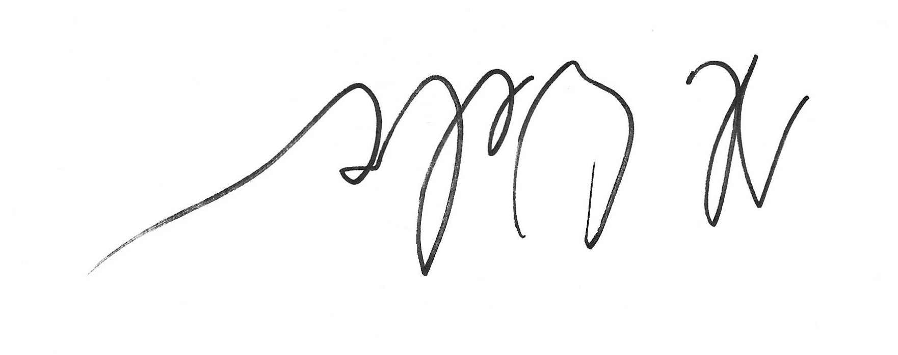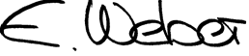

H ein Weber Esther Weber

